Налоговые льготы и преференции

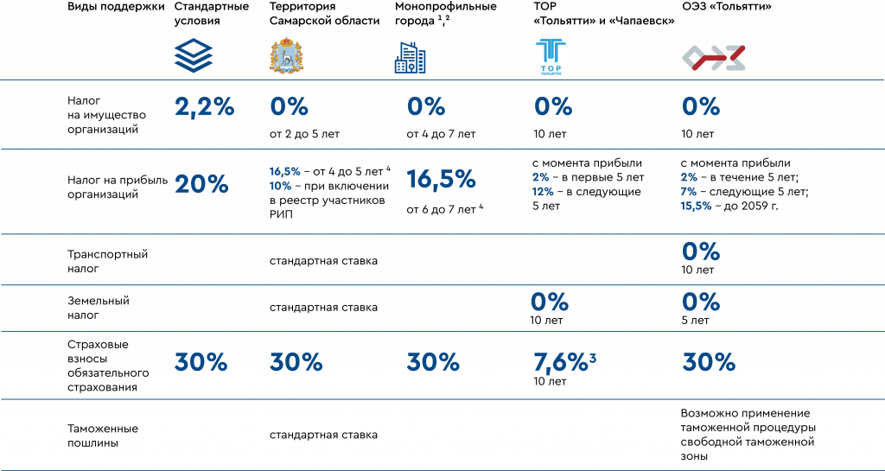

¹ Предоставляются субсидии в размере 100 тыс. руб. за каждое созданное рабочее место в монопрофильном городе регионального значения.
² Предоставляются субсидии на уплату процентов по кредитам при реализации инвестиционных проектов от 30 млн. руб. до 4 млрд. руб. (2/3 суммы затрат на уплату процентов по кредиту). В зависимости от вида экономической деятельности.
³ Для инвесторов, получивших статус резидента в первые три года функционирования ТОСЭР.
⁴ До 01.01.2025 г.

